2017 中 国 学 术 期 刊 未 来 论 坛
驻京期刊参会回执
期刊名称
姓 名 |  | 性别 |  | 职务 |  | 手机
姓 名 |  | 性别 |  | 职务 |  | 手机
交通方式 | □地铁 | 地铁接站车辆停靠地点：地铁8号线林萃桥站C1出口
交通方式 | □自驾 | 导航至北京市朝阳区来广营西路88号北京会议中心地址详见附图，建议：  五环路自西向东：北京会议中心北门  五环路自东向西：北京会议中心东门  注：车位充足、免费。
会务组：
我单位有 共 位同志参加会议，请予接待。
负责人签字：
单位（公章）
2017年 11 月 日
烦请于11月16日前返回此回执！
参会须知：
- 会议时间：2017年11月22日上午9:00--23日上午12:00 会议地点：北京会议中心会议楼报告厅
- 报到时间：21日下午13:00—24:00 报到地点：北京会议中心会议楼一层北侧
22日上午07:00--08:50 报到地点：北京会议中心会议楼一层北侧
3、地铁接站：21日下午13:00—22:00 接站地点：地铁8号线林萃桥站C1出口
22日上午07:00—08:30 23日上午07:00—08:30
4、会务组联系方式： 地铁接站组：杨立凯 13641178956 齐先文 18385061665
报 到 组：魏 娜 15711286966 杜 微 18701108037
住 宿 组：申 琳 13146490036 门玉文 15011417946
回执E-mail：dugj@cnki.net 传 真 010-62701101
- 评价研究中心联系方式：电话：010-82710850；62969002-8599 E-mail:aspt@cnki.net
节目征集通知：与往届中国学术期刊未来论坛一致，22日晚将举行晚会，欢迎大家报名参加，集体性节目优先！（联系人：徐琰 联系电话：18610613597）
温馨提示：11月22日为小雪节气，温度偏低，请各位代表出行前注意天气变化，适当增添衣物，防寒保暖！

北京会议中心
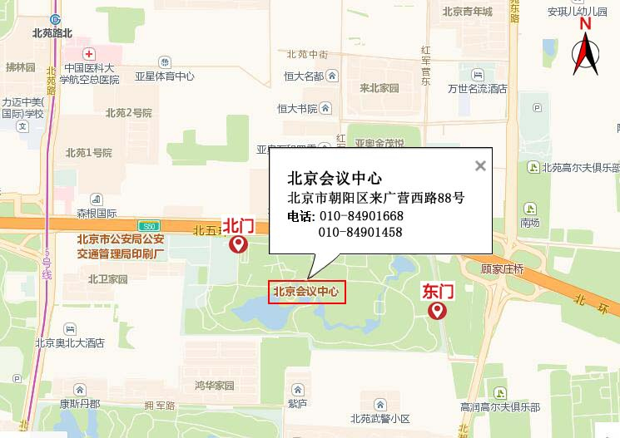
地址:北京市朝阳区来广营西路88号 电话:010-84901668；84901458
11月21日及22日，将为代表提供地铁8号线林萃桥站至北京会议中心的接站车。请京外代表在回执中填好大概抵达时间，以便为代表安排。
- 首都机场
出租车：路程约26公里，车费约80元；
地铁路线：乘机场快轨至三元桥站，换乘地铁10号线至北土城站，转8号线至林萃桥站C1出口；
- 北京站
出租车：路程约23公里，车费约70元；
地铁路线：乘地铁2号线至鼓楼大街站，转8号线至林萃桥站C1出口；
- 北京西站
出租车：路程约23公里，车费约70元；
地铁路线：乘地铁9号线至白石桥南站，转6号线至南锣鼓巷站，转8号线至林萃桥站C1出口；
- 北京南站
出租车：路程约26公里，车费约80元；
地铁路线：乘地铁4号线至宣武门站，转2号线至鼓楼大街站，转8号线至林萃桥站C1出口；
- 北京北站
出租车：路程约14公里，车费约40元；
地铁路线：乘坐2号线至鼓楼大街站，转8号线至林萃桥站C1出口；

